А -10 Зачет по теме: «Формулы приведения»
Вариант 1.
- Найдите значение выражения 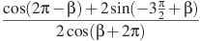.
- Найдите 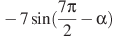, если и
- Найдите 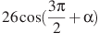, если 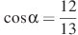 и 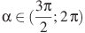.
- Найдите 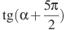, если .
- Найдите значение выражения 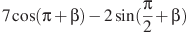, если 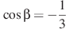.
- Найдите значение выражения 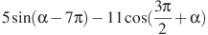, если .
- Найдите , если .
- Найдите 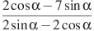, если .
- Найдите , если 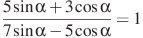.
- Найдите , если 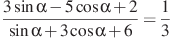.
А -10 Зачет по теме: «Формулы приведения»
Вариант 2.
- Найдите значение выражения 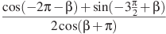.
- Найдите 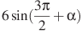, если и .
- Найдите 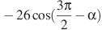, если 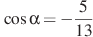 и .
- Найдите 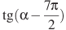, если
- Найдите значение выражения 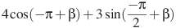, если 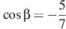.
- Найдите значение выражения 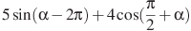, если .
- Найдите , если
- Найдите 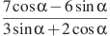, если
- Найдите , если 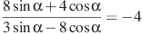.
- Найдите , если 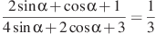.

А -10 Зачет по теме: «Формулы приведения»
Вариант 3.
- Найдите значение выражения 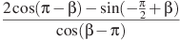
- Найдите 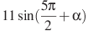, если и
- Найдите 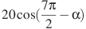, если 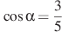 и
- Найдите 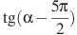, если .
- Найдите значение выражения 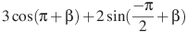, если 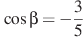
- Найдите значение выражения 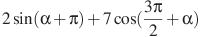, если
- Найдите , если
- Найдите 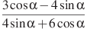, если
- Найдите , если 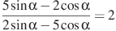
- Найдите , если 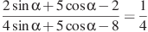.

А -10 Зачет по теме: «Формулы приведения»
Вариант 4.
- Найдите значение выражения 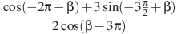
- Найдите 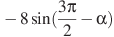, если и
- Найдите 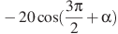, если 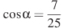 и
- Найдите 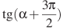, если
- Найдите значение выражения 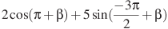, если 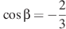
- Найдите значение выражения 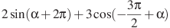, если
- Найдите , если
- Найдите 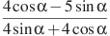, если
- Найдите , если 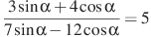
- Найдите , если 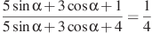
А -10 Зачет по теме: «Формулы приведения»
Вариант 5.
- Найдите значение выражения 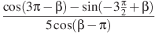
- Найдите 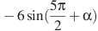, если и
- Найдите 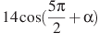, если 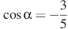 и
- Найдите , если
- Найдите значение выражения 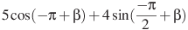, если 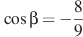
- Найдите значение выражения 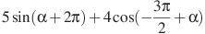, если
- Найдите , если
- Найдите 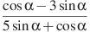, если
- Найдите , если 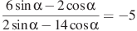
- Найдите , если 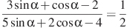

А -10 Зачет по теме: «Формулы приведения»
Вариант 6.
- Найдите значение выражения 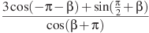
- Найдите 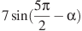, если и
- Найдите 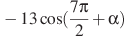, если и .
- Найдите , если
- Найдите значение выражения 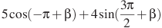, если 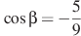
- Найдите значение выражения 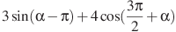, если
- Найдите , если
- Найдите 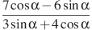, если
- Найдите , если 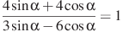
- Найдите , если 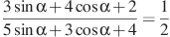

А -10 Зачет по теме: «Формулы приведения»
Вариант 7.
- Найдите значение выражения 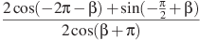
- Найдите 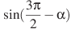, если и
- Найдите 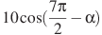, если 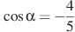 и
- Найдите 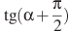, если
- Найдите значение выражения 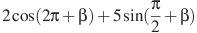, если 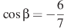
- Найдите значение выражения 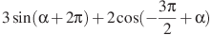, если
- Найдите , если
- Найдите 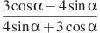, если
- Найдите , если
- Найдите , если 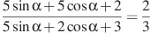.

А -10 Зачет по теме: «Формулы приведения»
Вариант 8.
- Найдите значение выражения 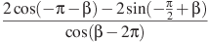
- Найдите 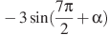, если и
- Найдите 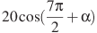, если 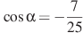 и
- Найдите 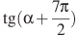, если
- Найдите значение выражения 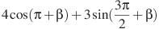, если 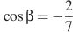
- Найдите значение выражения 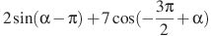, если
- Найдите , если
- Найдите 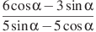, если
- Найдите , если 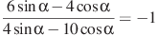
- Найдите , если 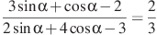

А -10 Зачет по теме: «Формулы приведения»
Вариант 9.
- Найдите значение выражения
- Найдите 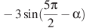, если и
- Найдите 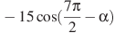, если и .
- Найдите 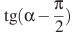, если .
- Найдите значение выражения 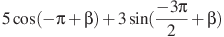, если 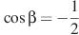
- Найдите значение выражения 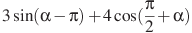, если
- Найдите , если
- Найдите 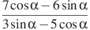, если
- Найдите , если 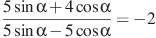
- Найдите , если 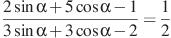.

А -10 Зачет по теме: «Формулы приведения»
Вариант 10.
- Найдите значение выражения 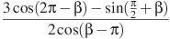
- Найдите 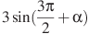, если и .
- Найдите 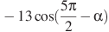, если и
- Найдите , если
- Найдите значение выражения 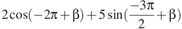, если
- Найдите значение выражения 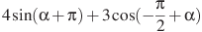, если
- Найдите , если
- Найдите 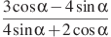, если
- Найдите , если 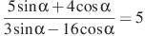
- Найдите , если 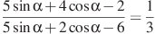

Таблица ответов к зачету А -10 по теме: «Формулы приведения»
задание | Вариант 1 | Вариант 2 | Вариант 3 | Вариант 4 | Вариант 5 | Вариант 6 | Вариант 7 | Вариант 8 | Вариант 9 | Вариант 10
№1 | 1,5 | - 1 | 1 | - 2 | 0 | 2 | - 0,5 | 0 | - 0,5 | - 1
№2 | - 6,72 | 1,68 | - 6,6 | 4,8 | 5,76 | - 1,96 | - 0,96 | - 0,84 | 2,4 | 1,8
№3 | - 10 | 24 | 16 | 19,2 | 11,2 | 12 | - 6 | - 19,2 | - 14,4 | - 5
№4 | - 2,5 | - 0,5 | - 0,25 | - 0,2 | - 0,4 | - 10 | - 1,25 | - 0,04 | 25 | - 0,1
№5 | 3 | 5 | 3 | - 2 | 8 | 5 | - 6 | 2 | 1 | - 5
№6 | 4 | - 0,3 | - 3 | 0,7 | 0,25 | - 0,1 | 0,5 | - 2,7 | - 1,4 | 0,9
№7 | 0,2 | 0,25 | 0,25 | 6 | 0,6 | 5 | 1 | - 0,125 | 0,6 | 5
№8 | - 6 | - 1 | - 0,1 | - 0,8 | - 0,5 | - 0,5 | - 0,6 | - 0,3 | - 0,5 | - 0,5
№9 | 4 | 1,4 | - 8 | 2 | 6 | - 10 | 1,4 | 1,4 | 0,4 | 8,4
№10 | 2,25 | - 0,5 | - 3,75 | - 0,6 | 0 | - 1 | - 2,2 | 1 | - 7 | - 1

Каждое задание оценивается в 1 балл.
Таблица перевода баллов в оценку
Оценка | «2» | «3» | «4» | «5»
Кол-во баллов | 0 - 2 | 3 - 5 | 6 - 8 | 9 - 10

